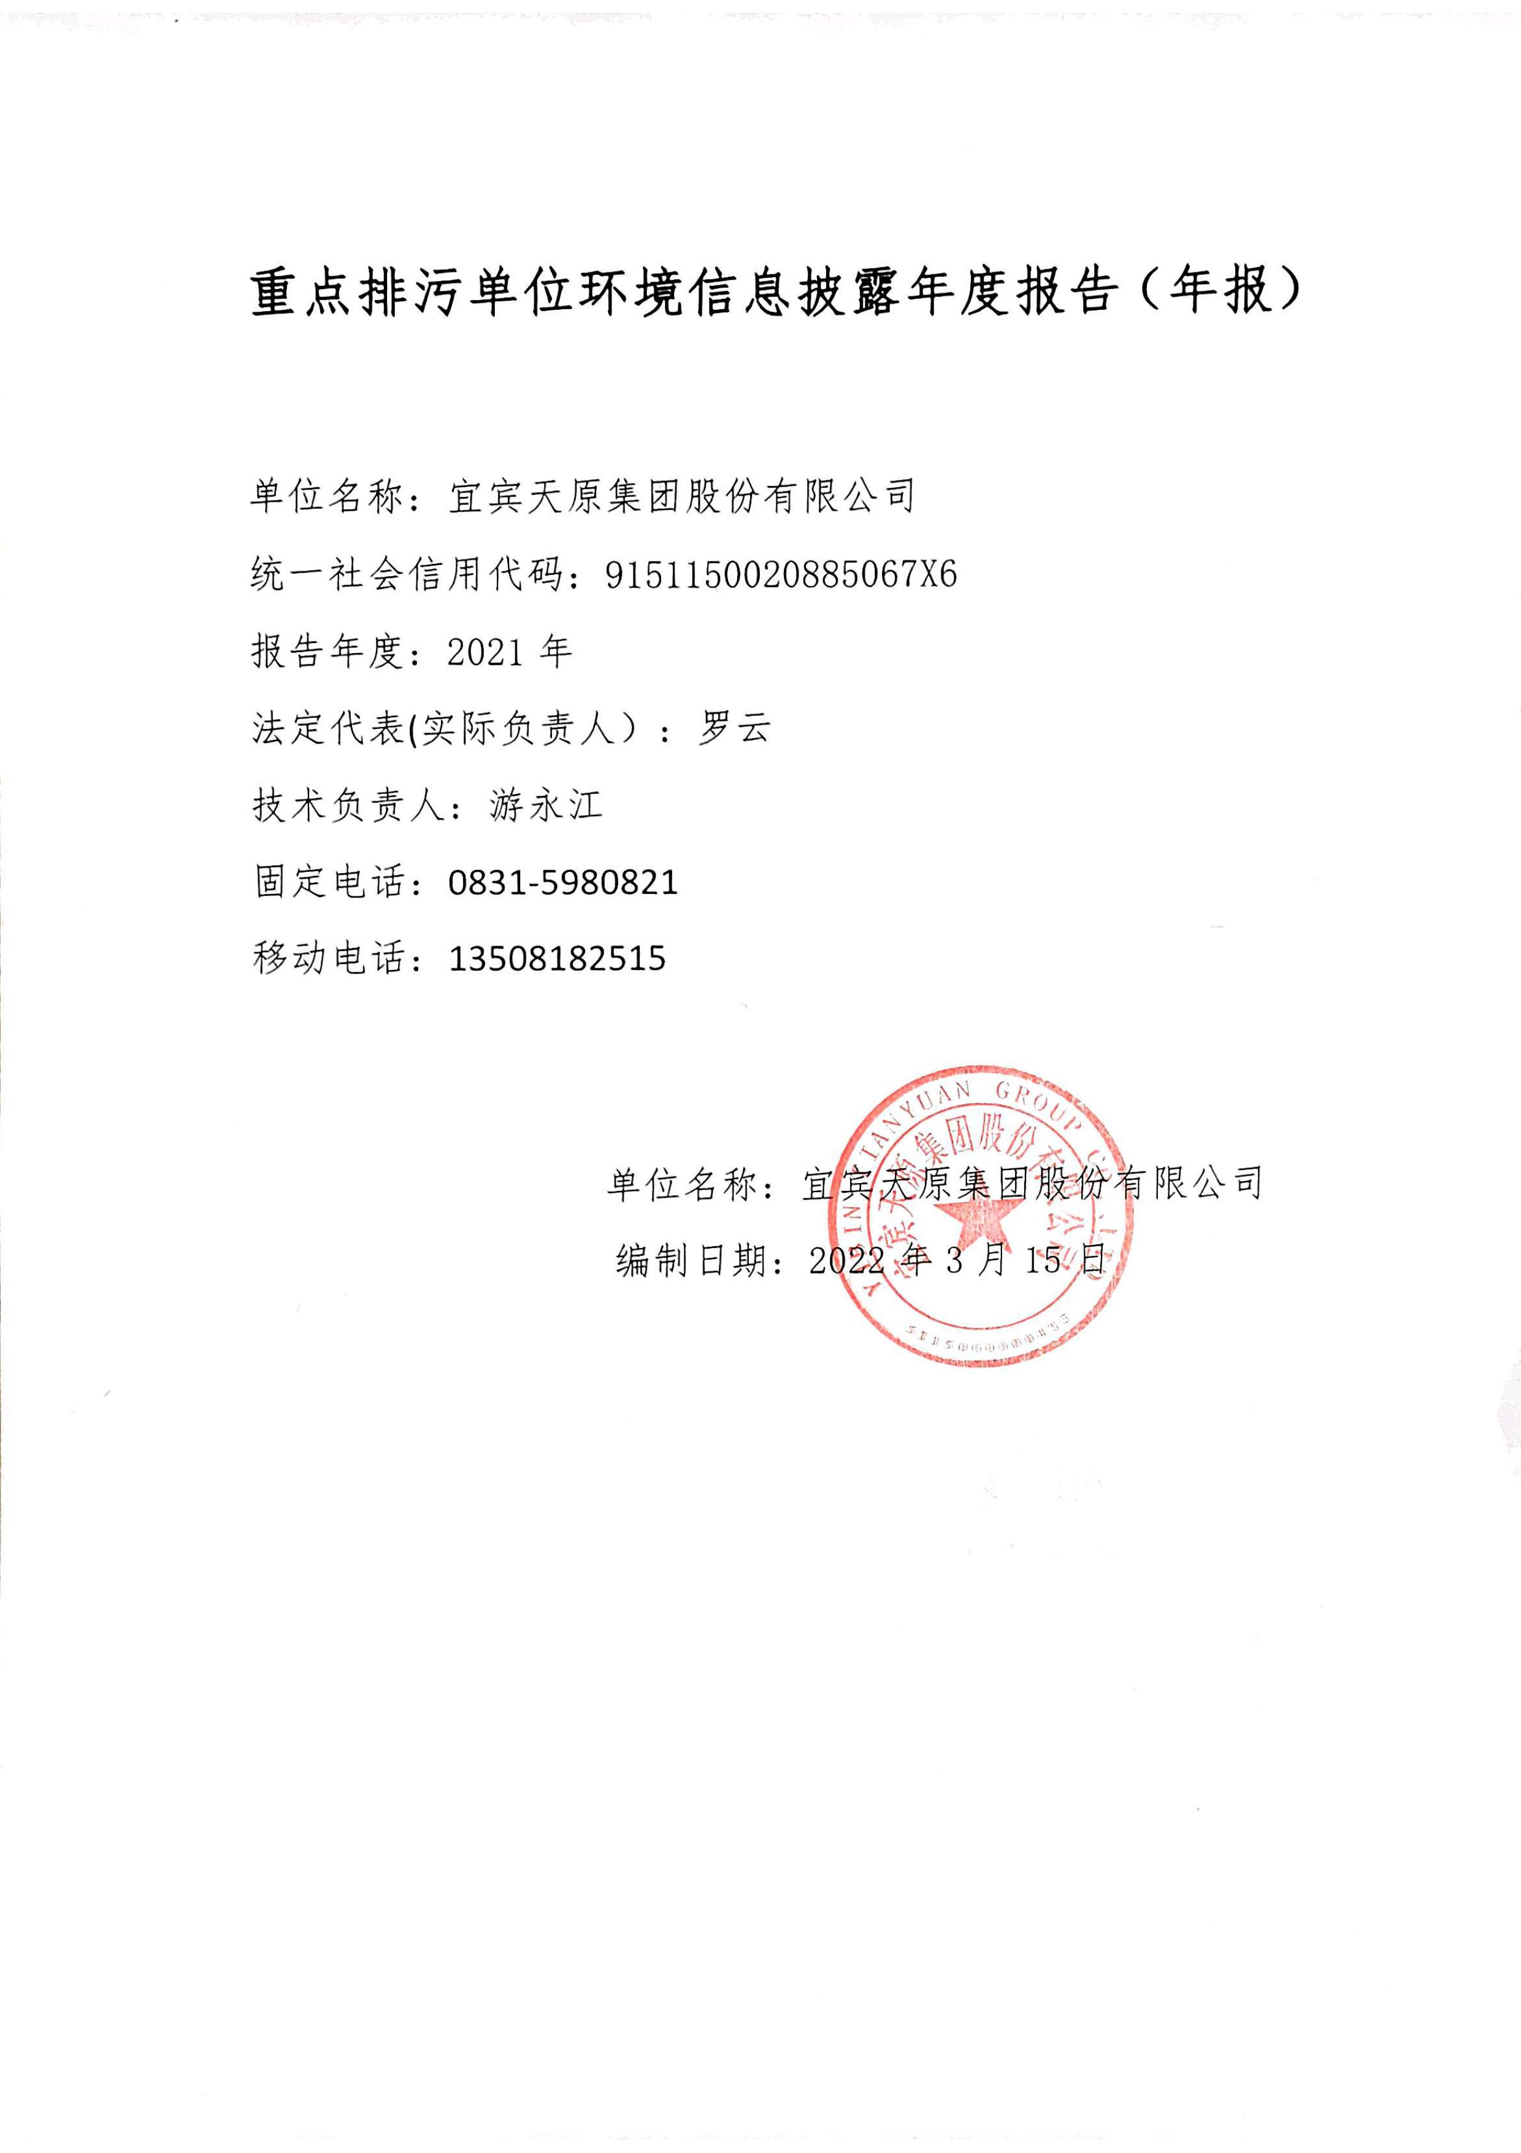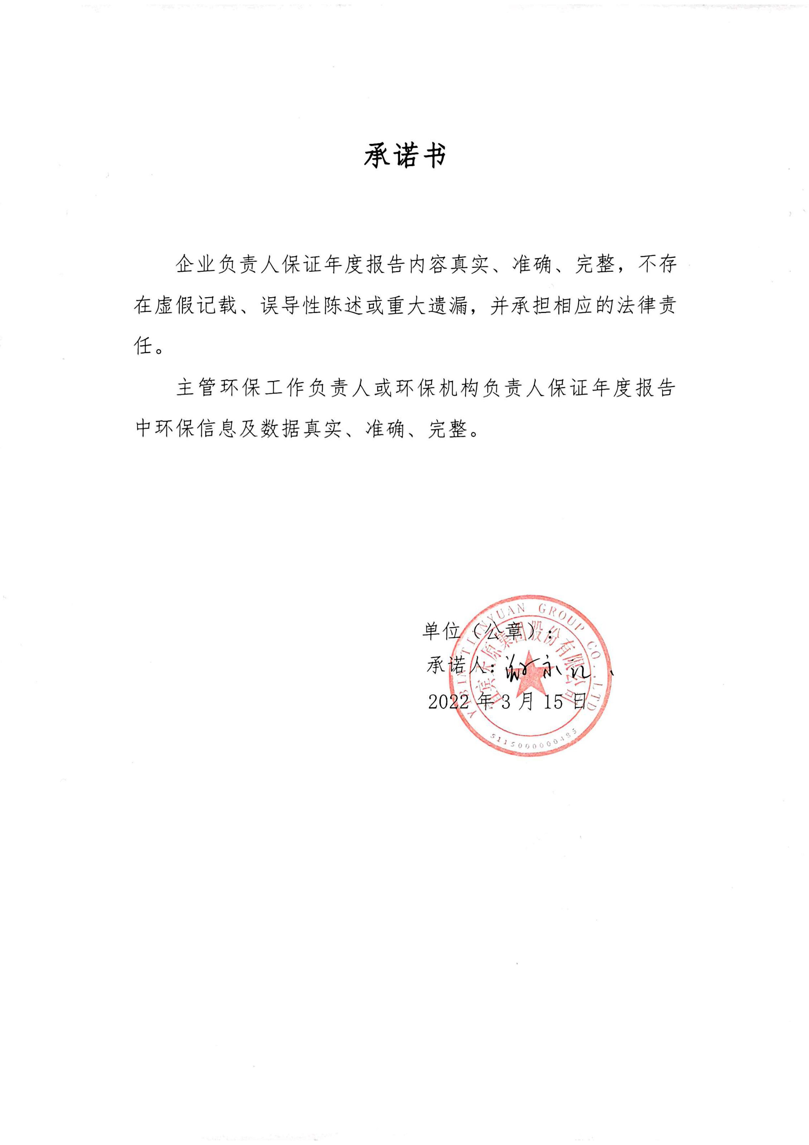目录

第一章 术语和定义 1
第二章 关键环境信息提要 2
一、年度生态环境行政许可变更 2
二、年度主要污染物和碳排放情况 2
本项目运营期间无废气、固体废物产生。 3
三、生态环境行政处罚、司法判决等 3
第三章 企业基本信息 4
第四章 企业环境管理信息 5
一、生态环境行政许可信息 5
二、环境保护税缴纳信息 5
三、投保环境污染责任险信息 6
四、环境信用评价等级 6
第五章 污染物产生、治理与排放信息 7
一、污染防治设施信息 7
二、主要水污染物、大气污染物排放相关信息 9
三、工业固体废物的产生、贮存、流向和利用处置信息 11
四、排放的有毒有害物质信息 13
五、噪声排放信息 14
六、施工扬尘信息 14
七、排污许可信息 15
第六章 碳排放信息 16
一、信息披露情况报表 16
二、小结 16
第七章 强制性清洁生产信息 17
第八章 生态环境应急信息 18
一、生态环境应急信息 18
第九章 生态环境违法信息 19
一、生态环境处罚信息表 19
二、生态环境司法判决信息表 19
第十章 本年度临时报告情况 20
一、信息披露情况报表 20
二、小结 20
第十一章 相关投融资的生态环保信息 21

第一章 术语和定义
一、渗滤液
垃圾在堆放和填埋过程中由于压实、发酵等生物化学降解作用，同时在降水和地下水的渗流作用下产生了一种高浓度的有机或无机成份的液体，我们称之为垃圾渗滤液，也叫渗沥液。

第二章 关键环境信息提要

一、年度生态环境行政许可变更
表2-1年度生态环境行政许可变更情况汇总表
行政许可类别 | 审批部门 | 排污许可编号 | 发证日期 | 备注
排污许可证 | 宜宾市生态环境局 | 9151150020885067X6001V | 2021-10-11 | 本年度无行政许可变更

二、年度主要污染物和碳排放情况
表2-2年度主要污染物情况汇总表
排放口类型 | 排放口编号 | 排放口名称 | 污染物 | 实际排放量（吨） |  |  |  |  | 备注
 |  |  |  | 1季度 | 2季度 | 3季度 | 4季度 | 年度合计
废水 | DW001 | 渗滤液排口 | pH | / | / | / | / | / | /
 |  |  | 悬浮物 | / | / | / | / | 0.0564 | /
 |  |  | 化学需氧量 | / | / | / | / | 0.0443 | /
 |  |  | 五日生化需氧量 | / | / | / | / | 0.0132 | /
 |  |  | 氨氮 | / | / | / | / | 0.00114 | /
 |  |  | 氟化物 | / | / | / | / | 0.0047 | /
 |  |  | 汞 | / | / | / | / | 0.000001 | /
 |  |  | 砷 | / | / | / | / | 0.000001 | /
 |  |  | 总氮 | / | / | / | / | 0.0028 | /
 |  |  | 总磷 | / | / | / | / | 0.00031 | /
 |  |  | 石油类 | / | / | / | / | / | /
 |  |  | 六价铬 | / | / | / | / | 0 | /
 |  |  | 总铬 | / | / | / | / | 0 | /
 |  |  | 镍 | / | / | / | / | 0 | /
 |  |  | 铅 | / | / | / | / | 0 | /
 |  |  | 镉 | / | / | / | / | 0 | /

本项目运营期间无废气、固体废物产生。

三、生态环境行政处罚、司法判决等
项目2021年无生态环境行政处罚、司法判决。

第三章 企业基本信息
表3-1企业基本信息表
项目 | 内容 |  | 备注
（一）排污单位基本信息 | 单位名称 | 宜宾天原集团股份有限公司 | /
 | 注册地址 | 四川省宜宾市临港经济技术开发区港园路西段61号 | /
 | 邮政编码 | 644000 | /
 | 生产地址 | 四川省宜宾市翠屏区中元路1号 | /
 | 行业类别 | 固体废物治理 | /
 | 生产经营场所中心经度 | 104º40’ | /
 | 生产经营场所中心纬度 | 28º46’ | /
 | 统一社会信用代码 | 9151150020885067X6 | /
 | 技术负责人 | 游永江 | /
 | 联系电话 | 13508182515 | /
（二）企业属性 | 企业性质 | 国有企业 | /
 | 是否属于重点排污单位 | 是 | /
 | 是否属于实施强制性清洁生产审核的企业 | 否 | /
（三）主要产品及服务 | 主要产品 | / | /
 | 生产工艺 | / | /
 | 产业结构调整目录类别 | 环境保护与资源节约综合利用 | /

第四章 企业环境管理信息

一、生态环境行政许可信息
表4-1企业环境管理信息汇总表
许可名称 | 编号 | 核发机关 | 获取时间 | 有效期限 | 主要许可事宜
排污许可证 | 9151150020885067X6001V | 宜宾市生态环境局 | 2021-10-11 | 2021-10-11-  2026-10-10 | 废水

二、环境保护税缴纳信息
公司2021年度不涉及环保税缴纳。

表4-2环境保护税缴纳信息表
税目 | 污染物 | 缴税额 | 实际缴税额 | 减免情况 | 备注
环境保护税 | / | / | / | / | /
合计减征或免征情况 | / | / | / | / | /
减免后合计 | / | / | / | / | /

三、投保环境污染责任险信息
公司2021年度未环保责任险投保。

表4-3投保环境污染责任险信息汇总表
类型 | 投保保额  （万元） | 是否当年新增投保 | 投保时间 | 投保截止日期 | 承保公司 | 备注
无 | 无 | 无 | 无 | 无 | 无 | 无

四、环境信用评价等级
公司不在环境信用评价范围。
表4-4环境信用评价等级汇总表
类型 | 评价机构 | 前一年等级 | 当年等级 | 变化原因 | 备注
信用评价 | 无 | 无 | 无 | 无 | 无

第五章 污染物产生、治理与排放信息

一、污染防治设施信息

（一）污染防治设施正常运行信息
表5-1污染防治设施信息表
设施名称 | 产污环节 | 处理的污染物 | 排放口名称 | 排放口编号 | 第三方运营单位
 |  |  |  |  | 名称 | 联系人 | 联系方式
渗滤液收集池 | / | pH、悬浮物  、化学需氧量  、五日生化需氧量、氨氮、氟化物、汞、砷、总氮、总磷、石油类、六价铬、总铬、镍、铅  、镉 | 渗滤液排放口 | DW001 | / | / | /

（二）污染防治设施非正常运行信息
公司2021年度渣场全年运行正常。
表5-2污染防治设施非正常运行信息表
设施名称 | 处理的污染物 | 次数 | 日期 | 时长 | 主要原因 | 应对措施
渗滤液收集池 | pH、悬浮物  、化学需氧量  、五日生化需氧量、氨氮、氟化物、汞、砷、总氮、总磷、石油类、六价铬、总铬、镍、铅、镉 | / | / | / | / | /

二、主要水污染物、大气污染物排放相关信息

（一）水污染物和有组织大气污染物排放相关信息
说明：本项目渗滤液经渗滤液收集系统收集处理后进入白沙污水处理厂处理达标后排放，项目运营期间不涉及废气、噪声排放，项目运营至今无固体废物产生。
表5-3水污染物和有组织大气污染物排放相关信息表
排放口类型 | 排放口编号 | 排放口名称 | 污染物 | 实际排放总量(吨） | 排放浓度年均值（大气/小时、水/日均） | 是否安装在线监测设备 | 在线监测设备名称和型号 | 是否与环保部门联网
废水 | DW001 | 渗滤液排口 | pH、悬浮物  、化学需氧量  、五日生化需氧量、氨氮、氟化物、汞、砷、总氮、总磷、石油类、六价铬、总铬、镍、铅、镉 | 废水排放量8030立方米/年 | / | 否 | / | /

（二）无组织大气污染物排放相关信息
表5-4无组织大气污染物排放相关信息表
监测点位 | 污染物 | 实际排放浓度（mg/m³） | 备注
/ | / | / | /

（三）自行监测相关信息
表5-5自行监测相关信息表
全年生产天数 | 排放口名称 | 污染物 | 自行监测天数（次数） | 达标次数 | 超标次数 | 第三方检测机构
 |  |  |  |  |  | 名称 | 资质
365 | DW001 | pH | 2次（每月一次） | 2 | 0 | 四川中铭检测服务有限公司 | 证书编号：202312050006
 |  | 悬浮物 | 2次（每月一次） | 2 | 0
 |  | 化学需氧量 | 2次（每月一次） | 2 | 0
 |  | 五日生化需氧量 | 2次（每月一次） | 2 | 0
 |  | 氨氮 | 2次（每月一次） | 2 | 0
 |  | 氟化物 | 2次（每月一次） | 2 | 0
 |  | 汞 | 2次（每月一次） | 2 | 0
 |  | 砷 | 2次（每月一次） | 2 | 0
 |  | 总氮 | 2次（每月一次） | 2 | 0
 |  | 总磷 | 2次（每月一次） | 2 | 0
 |  | 石油类 | 2次（每月一次） | 2 | 0
 |  | 六价铬 | 2次（每月一次） | 2 | 0
 |  | 总铬 | 2次（每月一次） | 2 | 0
 |  | 镍 | 2次（每月一次） | 2 | 0
 |  | 铅 | 2次（每月一次） | 2 | 0
 |  | 镉 | 2次（每月一次） | 2 | 0

三、工业固体废物的产生、贮存、流向和利用处置信息
公司渣场2021年度不涉及固体废物产生。
表5-6固体废物信息表
名称 | 种类 | 成分 | 产生量（吨） | 2021年底贮存量（吨） | 利用处置方式 | 利用处置量（吨）
/ | / | / | / | / | / | /
表5-7一般工业固定废物贮存或自行利用处置信息表
名称 | 贮存 |  |  |  | 自行利用处置
 | 场所或设施的类型 | 面积（m²） | 累计贮存量（吨） | 经纬度坐标 | 利用处置方式 | 利用处置场所或设施的类型 | 面积 | 累计利用处置量 | 经纬度坐标
/ | / | / | / | / | / | / | / | / | /
表5-8一般工业固定废物委外利用处置信息表
名称 | 利用处置方式 | 委托方名称 | 资质 | 技术能力 | 运输 | 累计利用处置量（吨）
/ | / | / | / | / | / | /
表5-9危险废物信息表
名称 | 危废代码 | 成分 | 有害成分 | 产生量 | 利用处置 |  | 2021年底贮存量
 |  |  |  |  | 方式 | 数量
/ | / | / | / | / | / | / | /
表5-10危险废物贮存或自行利用处置信息表
名称 | 贮存 |  |  |  | 自行利用处置
 | 场所或设施的类型 | 面积 | 累计贮存量 | 经纬度坐标 | 利用处置方式 | 利用处置场所或设施的类型 | 面积 | 累计利用处置量 | 经纬度坐标
/ | / | / | / | / | / | / | / | / | /

表5-11危险废物委外利用处置信息表
名称 | 利用处置方式 | 委托方名称 | 资质 | 运输 | 累计利用处置量 | 危险废物转运联单
/ | / | / | / | / | / | /

四、排放的有毒有害物质信息
公司渣场不涉及有毒有害物质排放。
表5-12排放的有毒有害物质信息表
排放口编号 | 排放口名称 | 名称 | 形态 | 毒性 | 排放总量 | 排放浓度
/ | / | / | / | / | / | /

五、噪声排放信息
公司渣场不涉及噪声排放
表5-13噪声排放信息表
检测时间 | 测点编号 | 检测位置 | 执行标准 | 检测值 |  |  |  |  |  | 备注
 |  |  |  | 检测时间 | 昼间检测值 | 排放限值 | 检测时间 | 夜间检测值 | 排放限值
/ | / | / | / | / | / | / | / | / | / | /

六、施工扬尘信息
公司渣场2021年度未产生施工扬尘。
表5-14施工扬尘信息表
点位编号 | 点位名称 | 位置 | 防治措施
/ | / | / | /

七、排污许可信息
表5-15排污许可管理信息表
执行报告类型 | 应公开次数 | 实际公开次数 | 公开的网址
重点管理 | 1 | 1 | 全国排污许可证管理信息平台-公开端 (mee.gov.cn)

第六章 碳排放信息

一、信息披露情况报表
公司渣场项目属于工业固体废物治理，不属于强制性碳盘查企业。
表6-1碳排放信息表
排放设施 | 年度碳实际排放量 | 上一年度实际排放量 | 配额清缴情况 | 核算方法
/ | / | / | / | /

二、小结
项目实际运行过程中不涉及二氧化碳排放。

第七章 强制性清洁生产信息

本项目不属于强制性清洁生产项目。

第八章 生态环境应急信息

一、生态环境应急信息
公司渣场项目未编制突发环境事件应急预案，未纳入重污染天气一厂一策编制范围。
表8-1生态环境应急信息表
应急预案 |  |  | 现有生态环境应急资源 | 突发环境事件
名称 | 备案机关 | 备案编号 |  | 发生事件 | 发生原因 | 处置情况
/ | / | / | / | / |  | /
表8-2重污染天气应急响应信息表
响应时段 | 预警等级 | 绩效分级结果 | 预警措施要求 | 措施实际执行情况
/ | / | / | / | /

第九章 生态环境违法信息

一、生态环境处罚信息表
公司2021年度不未受到生态环境处罚与司法判决。

行政处罚决定书 |  |  |  | 处罚事由 | 整改事项
下达时间 | 处罚部门 | 文号 | 主要内容 |  | 整改完成时间 | 整改措施
/ | / | / | / | / | / | /

二、生态环境司法判决信息表
判决书 |  |  |  | 判决事由 | 整改事项
下达时间 | 判决机关 | 文号 | 主要内容 |  | 整改完成时间 | 整改措施
/ | / | / | / | / | / | /

第十章 本年度临时报告情况

一、信息披露情况报表
表10-1临时报告信息表
报告名称 | 报告时间 | 报告事由 | 主要情况
/ | / | / | /

二、小结

无。

第十一章 相关投融资的生态环保信息
无。

